Estándares Comunes de California para kindergarten a octavo grado
Manual para padres de familia

VERSIÓN EN ESPAÑOL



Superintendentes de los Condados de California
Asociación de Servicios Educativos
© 2011 Asociación de Servicios Educativos de Superintendentes de los Condados de California
Apoyo financiero otorgado por
The William and Flora Hewlett Foundation

El Departamento de Educación de California (California Department of Education, conocido en inglés como CDE) agradece y expresa su reconocimiento a la Asociación de Servicios Educativos de Superintendentes de los Condados de California (California County Superintendents Educational Services Association, CCSESA) y a la Oficina de Educación del Condado de Sacramento (Sacramento County Office of Education, SCOE) por haber autorizado la traducción de este documento a varios idiomas. Las traducciones son una forma de ayuda técnica para las escuelas para que los maestros puedan usar el manual en las conferencias con los padres de familia y en los programas de apoyo para los padres.
Debido a que puede haber diferencias en la traducción, el CDE recomienda que, si es necesario, las escuelas trabajen con traductores locales para modificar el documento con la finalidad de satisfacer las necesidades de la comunidad.
El CDE desea agradecer a Lillian Pérez, consultante de programas educativos, por su ayuda valiosa cuando el manual fue traducido.
Si surge alguna pregunta sobre la traducción, debe enviarse un correo electrónico al Centro de Distribución de Información para Documentos Multilingües a cmd@cde.ca.gov.

Preparado por:

Contribuciones de Patricia Duckhorn, Tamara Wilson, Fran Gibson, Kathy Curl, Sue Stickel, la Asociación de Padres y Maestros (Parent-Teacher Association, PTA) del Estado de California y la Oficina de Educación del Condado de Ventura.
Contenido

Introducción 4

Matemáticas
Matemáticas: Estándares para la práctica de matemáticas 6
Visión general del kindergarten 8
Visión general del primer grado 10
Visión general del segundo grado 12
Visión general del tercer grado 14
Visión general del cuarto grado 16
Visión general del quinto grado 18
Visión general del sexto grado 20
Visión general del séptimo grado 22
Visión general de Álgebra 1 del octavo grado 25
Visión general del octavo grado 28

Lenguaje y Literatura en Inglés
Visión general del kindergarten 30
Visión general del primer grado 32
Visión general del segundo grado 33
Visión general del tercer grado 35
Visión general del cuarto grado 36
Visión general del quinto grado 37
Visión general del sexto grado 39
Visión general del séptimo grado 40
Visión general del octavo grado 42
Introducción
Este manual brinda a los padres de familia una introducción a los Estándares Comunes de California y un resumen de lo que se espera que aprendan los estudiantes a partir de entrar al kindergarten y hasta el octavo grado. Los estándares están diseñados para reflejar el conocimiento y las habilidades que necesitan nuestros jóvenes para tener éxito en la universidad y en sus carreras. Tener un conjunto de objetivos de aprendizaje en común les ayuda a los maestros y a los padres de familia a asegurar que los estudiantes tengan desafíos y progresen de manera adecuada.

¿Por qué los Estándares Comunes?
Los educadores de California se han unido a un movimiento nacional para adoptar los estándares y las evaluaciones comunes para las Artes de lenguaje y literatura en inglés y matemáticas. Actualmente, los estándares que establecen lo que los estudiantes deben saber y hacer varían de un estado a otro, igual que la dificultad de las evaluaciones que se usan para determinar si los estudiantes cumplen esos estándares o no. Los estándares comunes permiten la colaboración entre los estados en las mejores prácticas y en el desarrollo profesional.
Los objetivos comunes de aprendizaje brindan una visión clara de los objetivos que deben tener los educadores y los padres de familia en todos los estados. Estos objetivos de aprendizaje ayudan a garantizar que los estudiantes cumplan con las expectativas laborales y de la universidad, que estén preparados para tener éxito en la sociedad y la economía globales, y que posean y apliquen un pensamiento cognitivo más avanzado. Los Estándares Comunes, que están evaluados en relación con puntos de referencia internacionales, ayudan a los estudiantes a prepararse para cumplir con los requisitos para ingresar a una universidad pública de California.

Adopción de los Estándares Comunes en California
Los Estándares Estatales Comunes del kindergarten al duodécimo grado, adoptados en California en agosto de 2010, se desarrollaron gracias a un esfuerzo encabezado por el estado para establecer estándares educativos consistentes y claros para lenguaje y literatura en inglés y matemáticas. El Consejo de Superintendentes de las Escuelas del Estado (Council of Chief State School Officers, CCSSO) y la Asociación Nacional de Gobernadores (National Governors Association, NGA) lanzaron y apoyaron la iniciativa. Durante el proceso de adopción de los Estándares Comunes, California añadió estándares auxiliares para completar el panorama único necesario para los estudiantes de California.
Los Estándares Comunes también reforzaron los estándares de California que ya existían al incluir estándares adicionales para el vocabulario y un nuevo estándar para conversaciones y colaboraciones en grupo. También se incluyeron los estándares de enseñanza que se enfocan en la enseñanza de la lectura y la expresión escrita en historia o estudios sociales, ciencias y tecnología. En matemáticas, se añadió estándares para demostrar un mayor énfasis en la comprensión de los números y en el pensamiento algebraico. La implementación de los Estándares Comunes en las escuelas de California se realizará por etapas durante los siguientes años.

Organización de los Estándares
Este manual organiza la información sobre los estándares para las Artes de lenguaje y literatura en inglés y matemáticas para cada grado escolar o curso de materia desde el kindergarten hasta el octavo grado. Cada grado escolar cuenta con una visión general del contenido y un resumen de las habilidades que se desarrollan en ese nivel. En una fecha posterior se proporcionará información adicional del noveno al duodécimo grado.
En relación con las Artes de lenguaje y literatura en inglés, los Estándares Comunes de California están organizados en los siguientes cuatro grupos: (1) lectura, (2) escritura, (3) audición y habla y (4) lenguaje.
Además de describir los estándares de contenido de matemáticas por grado escolar o por curso, este manual también incluye un conjunto de comportamientos y prácticas que deben desarrollar todos los estudiantes, conocido como los Estándares para la Práctica de Matemáticas. Estas prácticas profundizan en el nivel de comprensión acerca de las matemáticas y mejoran las habilidades de los estudiantes para resolver problemas. En la siguiente página encontrará información sobre estas prácticas.
Matemáticas: Estándares para la Práctica de Matemáticas

Los Estándares para la Práctica de Matemáticas describen los comportamientos que deben desarrollar todos los estudiantes dentro de los Estándares Comunes. Estas prácticas se basan en “procesos y competencias” importantes que incluyen la resolución de problemas, razonamiento y prueba, comunicación, representación y elaboración de conexiones. Estas prácticas les permitirán a los estudiantes entender y aplicar las matemáticas con seguridad.

- Entender los problemas y perseverar en su resolución.
  - Encontrar el sentido de los problemas
  - Analizar, predecir y planear vías de solución
  - Verificar las respuestas
  - Preguntarse: “¿Esto tiene sentido?”

- Razonar de manera abstracta y cuantitativa.
  - Entender las cantidades y sus relaciones en los problemas
  - Crear representaciones coherentes de los problemas

- Elaborar argumentos viables y críticas del razonamiento de los demás.
  - Entender y usar información para elaborar los argumentos
  - Hacer conjeturas y analizar si son ciertas
  - Justificar las conclusiones y responder a los argumentos de los demás

- Modelar con matemáticas.
  - Aplicar las matemáticas en los problemas de la vida diaria
  - Identificar cantidades en una situación práctica
  - Interpretar los resultados en el contexto de la situación y reflexionar sobre si los resultados tienen sentido o no

- Usar estratégicamente las herramientas adecuadas.
  - Considerar las herramientas disponibles durante la resolución de problemas
  - Estar familiarizados con las herramientas adecuadas de acuerdo con su grado escolar o curso (lápiz y papel, modelos concretos, regla, transportador, calculadora, hoja de cálculo, programas informáticos, contenido digital ubicado en un sitio web y otras herramientas tecnológicas)

- Ser precisos.
  - Comunicarse de manera precisa con los demás
  - Usar definiciones claras, señalar el significado de los símbolos y tener cuidado al especificar unidades de medida y clasificar ejes.
  - Calcular de manera precisa y eficiente

- Buscar y utilizar estructuras.
  - Discernir patrones y estructuras
  - Poder retroceder para tener una visión general y cambiar de perspectiva
  - Ver las cosas complicadas como objetos individuales o como si estuvieran formadas por diversos objetos

- Buscar e identificar maneras de crear atajos al resolver problemas.
  - Cuando se repitan los cálculos, buscar métodos generales, patrones y atajos
  - Ser capaz de evaluar si una respuesta tiene sentido o no

Visión general del kindergarten | Matemáticas

Los estudiantes de kindergarten aprenden a contar hasta 100 y a escribir los números hasta el 20. Se debe poner atención a los números del 11 al 20 en donde se hace énfasis en las decenas y en las unidades, creando así una base para el entendimiento del valor posicional. La introducción de la adición y la sustracción comienza en el kindergarten. Los estudiantes ordenan y clasifican grupos de objetos e identifican las figuras básicas.

- Conocen el nombre de los números y pueden contar hasta 100
- Escriben los números del 0 al 20
- Aprenden los números del 11 al 20, con decenas y unidades
- Cuentan objetos para identificar el número de cosas en un grupo hasta 20 elementos
- Comparan los números y los grupos

- Entienden que la adición es juntar grupos y añadir a los grupos
- Entienden que la sustracción es separar grupos y quitar de los grupos
- Suman y restan con fluidez hasta 5
- Entienden los conceptos del tiempo (mañana, tarde, noche, etc.)
- Conocen las herramientas para medir el tiempo (reloj, calendario, etc.)
- Clasifican los objetos en grupos
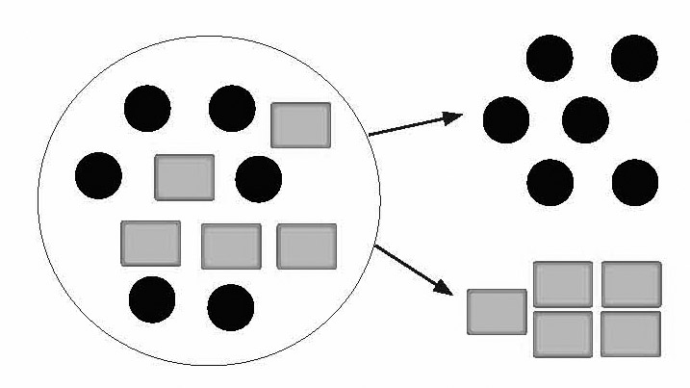

- Identifican y describen figuras

¿Cuántos lados y “esquinas” tienen estas figuras?
¿Qué figura mide lo mismo en todos lados?
Visión general del primer grado | Matemáticas

Los estudiantes del primer grado amplían sus conocimientos sobre la adición y la sustracción aprendiendo a usar la suma y la resta para resolver problemas hasta 20 en forma escrita y numérica. Entienden el significado del signo de igual y aprenden a contar hasta 120. El conocimiento del valor posicional se profundiza y los estudiantes usan este conocimiento para comparar números de dos dígitos hasta el 100. Los estudiantes practican sus habilidades de medición con la medición lineal y empiezan a organizar información de encuestas. Los estudiantes también pueden decir y escribir el tiempo en horas y medias horas utilizando relojes análogos y digitales.

- Resuelven problemas en forma escrita y numérica con la adición y la sustracción hasta 20
- Entienden la relación entre la adición y la sustracción
- Aplican las propiedades de las operaciones
  - Propiedad conmutativa de la adición:
Si saben que 8 + 3 = 11, entonces saben que 3 + 8 = 11.
- Propiedad asociativa de la adición:
Para sumar 2 + 6 + 4, el seis y el cuatro se pueden
sumar para obtener diez, entonces 2 + 6 + 4 = 2 + 10 = 12.
- Suman y restan hasta 20
- Cuentan hasta 120, empezando en cualquier número
- Entienden el significado del signo de igual
- Entienden el valor posicional: unidades, decenas
- Usan el valor posicional para sumar y restar hasta 100
- Miden longitudes y dicen las mediciones en unidades
- Dicen y escriben la hora
- Relacionan el tiempo con los eventos (antes/después, menos tiempo/más tiempo, etc.)
- Forman y hablan sobre una gráfica

- Forman, describen, amplían y explican un patrón simple.
- Comparan figuras hablando de lados, vértices, etc.
- Comparan figuras de dos dimensiones con figuras de tres dimensiones
Visión general del segundo grado | Matemáticas
Los estudiantes de segundo grado usan la adición y la sustracción hasta 100 para resolver problemas en forma escrita y numérica y al final del segundo grado saben de memoria todas las sumas de dos números de un dígito. El conocimiento del valor posicional se amplía hasta 1000 y los estudiantes comparan números de tres dígitos con base en su conocimiento de las centenas, decenas y unidades. Los estudiantes de segundo grado hacen cálculos con dinero y aprenden a calcular y comparar longitudes usando las herramientas de medición adecuadas. Los estudiantes de segundo grado afinan sus conocimientos de geometría dibujando figuras basadas en el número de lados y ángulos.

- Resuelven problemas en forma escrita y numérica de adición y sustracción hasta 100
- Suman y restan con fluidez hasta 20
- Se saben todas las sumas de dos números de un dígito
- Trabajan con grupos iguales y con la adición repetida para entender la multiplicación


- Trabajan con grupos equivalentes y con la sustracción repetida para entender la división
- Entienden el valor posicional: unidades, decenas y centenas
- Usan el valor posicional para sumar y restar hasta 1000
- Realizan cálculos razonables usando el conocimiento del valor posicional
- Miden, calculan y comparan longitudes en unidades estándar
- Representan longitudes con números enteros en una línea numérica
- Trabajan con el tiempo y el dinero
- Conocen las relaciones del tiempo (minutos en una hora, días en un mes, etc.)
- Resuelven problemas en forma escrita y numérica usando combinaciones de billetes y monedas en dólares

- Recolectan datos, crean una gráfica y contestan preguntas sobre la información que se presentó

- Reconocen figuras, triángulos, cuadriláteros, pentágonos, hexágonos y cubos
- Dibujan figuras por el tamaño de los ángulos o por el número de lados iguales
Visión general del tercer grado | Matemáticas
Los estudiantes de tercer grado desarrollan el conocimiento de la multiplicación y de la división y aprenden a multiplicar y dividir con fluidez hasta 100. Al finalizar el tercer grado, los estudiantes se saben de memoria todos los productos de dos números de un dígito. Se usa el conocimiento del valor posicional para el cálculo con dígitos múltiples. En el tercer grado se introducen las fracciones poniendo énfasis en el entendimiento de las fracciones como números y su tamaño y lugar relativos en la línea numérica. En el tercer grado los estudiantes entienden los conceptos de área y perímetro y resuelven problemas usando la masa y el volumen de líquidos.

- Resuelven problemas en forma escrita y numérica de multiplicación y división
- Entienden las propiedades de la multiplicación
  - Propiedad conmutativa de la multiplicación:
Si saben que 6 x 4 = 24, entonces saben que 4 x 6 = 24.

- Propiedad asociativa de la multiplicación:
3 x 5 x 2 puede ser 3 x 5 = 15, y luego 15 x 2 = 30,
o 5 x 2 = 10, y luego 3 x 10 = 30.

- Propiedad distributiva de la multiplicación:
Si 8 x 5 = 40
y 8 x 2 = 16,
entonces 8 x 7 es:
8 x (5 + 2)
(8 x 5) + (8 x 2)
40 + 16 = 56.

- Multiplican y dividen con fluidez hasta 100
- Saben todos los productos de dos números de un dígito
- Resuelven problemas en forma escrita y numérica de adición, sustracción, multiplicación y división
- Entienden que la multiplicación y la división están relacionadas
- Usan el valor posicional para redondear números y saben el valor de cada dígito en un número de cuatro dígitos
- Usan el conocimiento del valor posicional para resolver problemas aritméticos con dígitos múltiples
- Calculan las respuestas razonables utilizando el conocimiento del valor posicional
- Entienden las fracciones como números
- Reconocen las fracciones equivalentes sencillas
- Comparan dos fracciones con el mismo numerador o con el mismo denominador
- Saben que 25 centavos son ¼ de un dólar, que 50 centavos son ½ de un dólar y que 75 centavos son ¾ de un dólar
- Dicen y escriben la hora hasta el minuto más cercano
- Calculan y miden el tiempo, el volumen y el peso
- Entienden el área y el perímetro
- Entienden que las figuras en diferentes categorías pueden encontrarse en una categoría mayor

Visión general del cuarto grado | Matemáticas
Los estudiantes de cuarto grado usan su conocimiento sobre el valor posicional para generalizar hasta 1,000,000 y aprenden a redondear los números enteros de dígitos múltiples a cualquier posición. Suman y restan con fluidez usando el algoritmo estándar y multiplican y dividen con números de dígitos múltiples. Los estudiantes de cuarto grado amplían sus conocimientos de las fracciones para incluir la equivalencia, el ordenamiento y la notación decimal simple. Los estudiantes miden ángulos y clasifican las figuras geométricas por líneas (paralelas, perpendiculares, etc.) y por ángulos (recto, agudo, obtuso, etc.).

- Usan la adición, la sustracción, la multiplicación y la división con números enteros para resolver problemas en forma escrita y numérica
- Aprenden los factores y los múltiplos
  - Factores de 24: 1, 2, 3, 4, 6, 8, 12
  - Múltiplos de 4: 4, 8, 12, 16, 20
- Realizan y describen patrones con objetos y números
- Entienden y usan el valor posicional y generalizan hasta 1,000,000
  - Forma ampliada 6,783 = 6000 + 700 + 80 + 3
- Realizan cálculos con números con dígitos múltiples
- Resuelven problemas que involucran el uso de la multiplicación de dígitos múltiples por números de dos dígitos
- Dividen números de dígitos múltiples entre un divisor de un dígito
- Redondean números de dígitos múltiples a cualquier posición
- Adquieren conocimientos sobre las fracciones equivalentes y el ordenamiento de las fracciones
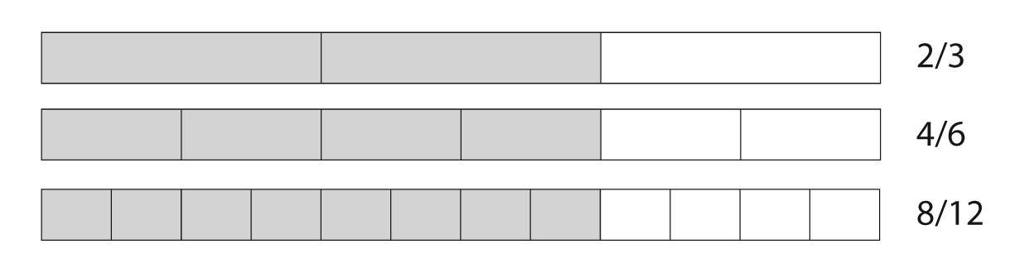

- Comparan dos fracciones con numeradores diferentes y denominadores diferentes encontrando denominadores comunes
- Suman y restan fracciones y números mixtos con denominadores iguales
- Entienden la notación decimal de las fracciones
- Comparan decimales
- Resuelven problemas usando conversiones de medida
- Aplican fórmulas de área y perímetro para los rectángulos
- Organizan y explican datos usando una gráfica de líneas
- Entienden y miden ángulos
- Dibujan e identifican líneas y ángulos
- Describen y clasifican las figuras por sus líneas y ángulos

- Reconocen líneas de simetría
Visión general del quinto grado | Matemáticas
Los estudiantes de quinto grado resuelven con fluidez adiciones, sustracciones, multiplicaciones y divisiones de dígitos múltiples. Aplican sus conocimientos de las fracciones a la adición y sustracción de fracciones con denominadores diferentes, el concepto de la multiplicación y la división de fracciones, y la adición y sustracción de decimales. Analizan patrones numéricos y relaciones, y grafican pares ordenados en un plano de coordenadas. Los estudiantes aumentan su conocimiento sobre geometría reconociendo los atributos de las figuras geométricas y calculando las medidas de los ángulos internos y el área de los triángulos y paralelogramos.

- Escriben e interpretan expresiones numéricas usando paréntesis, corchetes o llaves
  - “Sumar 8 más 7 y después multiplicar el resultado por 2” es 2(8 + 7)
- Expresan un número entero (2 – 50) como un producto de sus factores primos
- Describen patrones más complejos observando el cambio
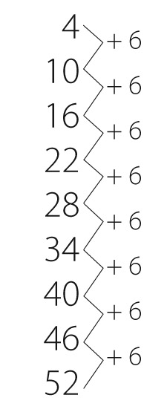

- Entienden el sistema del valor posicional desde los milésimos hasta los millones
- Multiplican con facilidad números de dígitos múltiples usando el algoritmo estándar
- Dividen números de dígitos múltiples entre divisores de dos dígitos
- Leen, escriben y comparan los decimales con los milésimos
- Redondean los decimales a cualquier posición
- Realizan cálculos con números enteros de dígitos múltiples y con números con decimales hasta los centésimos

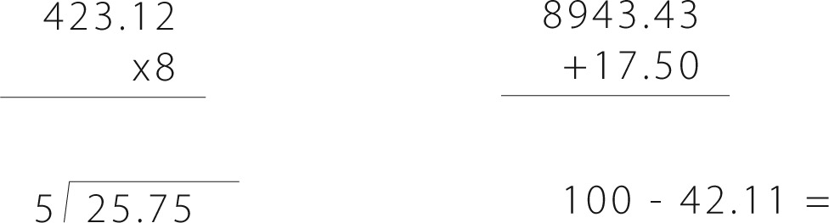

- Suman y restan fracciones con denominadores diferentes
- Multiplican fracciones y números mixtos
- Dividen fracciones de unidades entre números enteros y números enteros entre fracciones de unidades
- Convierten las medidas y las usan en la resolución de problemas
  - 0.05 m = 5 cm o 2.5 pies = 30 pulgadas
- Organizan y explican datos usando una gráfica de líneas
- Entienden y encuentran el volumen de los prismas rectangulares
- Analizan patrones numéricos
- Grafican puntos en un plano de coordenadas
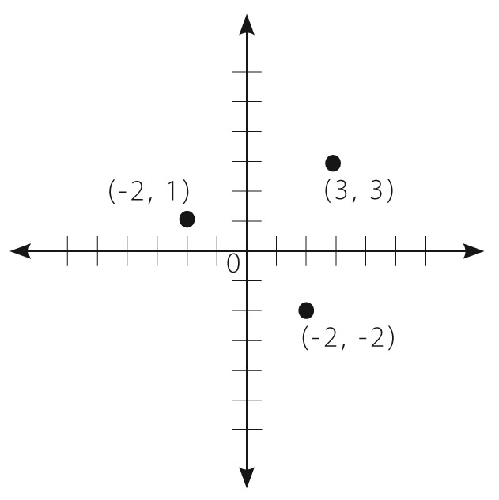

- Muestran una gráfica con un eje x y un eje y con diversos puntos señalados por sus coordenadas
- Clasifican figuras de dos dimensiones en categorías con base en sus propiedades
- Saben cuáles son las diferencias entre los rectángulos, los paralelogramos y los trapezoides
- Conocen la suma de los ángulos internos de un triángulo (180 grados) y de un cuadrilátero (360 grados)
- Pueden encontrar el área de un triángulo y de un paralelogramo mediante el conocimiento y la comprensión de la fórmula del área de estas figuras

Visión general del sexto grado | Matemáticas
Los estudiantes de sexto grado usan sus conocimientos de multiplicación y división para resolver problemas de razones y proporciones. Afinan sus conocimientos de la división de fracciones y empiezan a estudiar los números enteros negativos. Aprenden a usar variables en las expresiones matemáticas, a escribir expresiones y ecuaciones que corresponden a situaciones, y a usar expresiones y ecuaciones para resolver problemas. Los estudiantes empiezan a aprender probabilidad y estadística y usan su base geométrica para resolver problemas que involucran el área, la superficie y el volumen.

- Entienden los conceptos de proporción y usan su razonamiento de proporción para resolver problemas
- Entienden la razón de las unidades
- Encuentran el porcentaje de una cantidad
- Dividen fracciones entre fracciones
- Calculan con facilidad números de dígitos múltiples y decimales de dígitos múltiples
- Encuentran factores comunes y múltiplos de números
- Encuentran el máximo factor común y el mínimo común múltiplo de dos números enteros
- Usan sus conocimientos de los números positivos para entender los números racionales
- Entienden los números enteros positivos y negativos y son capaces de localizarlos en un plano cartesiano de cuatro cuadrantes
- Ordenan los números racionales
- Entienden el valor absoluto
- Suman y restan números enteros
- Aplican las propiedades de las operaciones para sumar y restar números racionales
- Usan sus conocimientos de aritmética para resolver ecuaciones con una variable y desigualdades
- Escriben expresiones y ecuaciones para describir situaciones del mundo real usando variables
- Escriben y resuelven ecuaciones con exponentes de números enteros
- Escriben una desigualdad para describir un problema de la vida real o matemático

- Representan y explican las relaciones entre variables dependientes e independientes
Por ejemplo, un coche viaja a una velocidad constante de 65 millas por hora (mph). Lista y grafica pares ordenados de distancias y tiempos. Escribe la ecuación d=65t para demostrar la distancia que recorrió (d) depende de la velocidad constante (65), multiplicada por el tiempo que recorrió.

- Resuelven problemas de la vida real que involucran área, superficie y volumen
- Dibujan (a mano suelta, con regla y transportador y con tecnología) figuras geométricas cuando se dan condiciones específicas
- Conocen las fórmulas para el área y la circunferencia de un círculo
- Formulan una pregunta estadística (¿Cuántos años tienen los estudiantes de mi escuela?), recolectan y organizan los datos en una gráfica de líneas, una gráfica de otro tipo, un histograma, un diagrama de puntos, un diagrama de caja, etc.
- Describen y resumen datos observando el centro, la extensión y la forma general de una figura
- Exponen datos numéricos en una línea numérica que puede incluir diagramas de puntos, histogramas y diagramas de caja
Visión general del séptimo grado | Matemáticas
Los estudiantes de séptimo grado profundizan sus conocimientos de las relaciones de proporción para resolver problemas complicados. Amplían sus conocimientos sobre los números racionales para incluir cálculos (sumar, restar, multiplicar y dividir). En el séptimo grado se introducen los números irracionales. Se practican y amplían sus fundaciones algebraicas. Los estudiantes continúan ampliando sus conocimientos sobre probabilidad y estadística describiendo poblaciones con base en el muestreo e investigan las oportunidades para desarrollar, usar y evaluar los modelos de probabilidad.

- Usan relaciones de proporción para resolver problemas de operaciones de varios pasos y porcentajes
  - Si una persona camina ½ milla cada ¼ de hora, ¿cuál es su velocidad por hora?
- Calculan razones de unidades
- Suman, restan, multiplican y dividen números racionales
- Saben los números irracionales (números que no son racionales) y realizan aproximaciones de éstos con los números racionales
  - El decimal de √2 (un número irracional) es 1.4142435623. Entienden que √2 se encuentra entre 1 y 2, luego entre 1.4 y 1.5, y explican la manera de continuar para obtener mejores aproximaciones
- Usan las propiedades de las operaciones para resolver ecuaciones algebraicas
- Usan los símbolos de la raíz cuadrada y la raíz cúbica para representar las soluciones de las ecuaciones
- Evalúan las raíces cuadrada y cúbica (de raíces cuadradas y raíces cúbicas perfectas cortas)
- Saben que √2 es irracional
- Usan números multiplicados por diez a una potencia para calcular cantidades muy grandes o muy pequeñas (la población de los Estados Unidos es 3 x 10⁸)
- Suman, restan, factorizan y amplían las expresiones lineales
- Construyen ecuaciones simples y desigualdades para resolver problemas
- Dibujan, construyen y describen figuras geométricas y describen las relaciones entre ellas
- Resuelven problemas que involucran medidas de ángulos, área, área de una superficie y volumen (cilindros, conos y esferas)
- Saben las fórmulas para obtener el volumen de conos, cilindros y esferas
- Saben las fórmulas para el área y la circunferencia de un círculo
- Usan muestreo de uso aleatorio para describir y comparar poblaciones
- Encuentran, calculan y explican las probabilidades de un evento
  - Por ejemplo, si se selecciona un estudiante de una clase, encuentran las probabilidades que existen de que Jane sea seleccionada y las probabilidades de que la elegida sea una niña.
  - O si el tipo de sangre del 40% de los donadores es tipo A, ¿cuál es la probabilidad de que sea necesario preguntarle al menos a 4 donadores para encontrar uno con sangre tipo A?
Opciones para el octavo grado | Matemáticas

California reconoce que el objetivo para los estudiantes de octavo grado es Álgebra 1. Sin embargo, no todos los estudiantes de octavo grado tienen las habilidades necesarias que son requisitos para estudiar Álgebra 1. Por lo tanto, California adoptó estándares que se organizaron en 2 grupos para el octavo grado. El primer grupo describe los estándares para Álgebra 1 y el segundo grupo consiste en los estándares del grado 8 publicados en el documento de Estándares Comunes. Cada grupo de estándares prepara a los estudiantes para el rigor de las matemáticas de la preparatoria. Ninguno de los dos grupos se encuentra bajo el nivel adecuado en matemáticas para el grado escolar.
Visión general de Álgebra 1 del octavo grado

Los estudiantes de Álgebra 1 del octavo grado empiezan sus estudios de álgebra analizando y resolviendo ecuaciones que incluyen ecuaciones lineales, desigualdades, sistemas de ecuaciones y polinomios. Los conocimientos de álgebra y geometría se combinan para definir, comparar y resolver funciones más complicadas. Los estudiantes comprueban algebraicamente teoremas geométricos simples.

- Amplían las propiedades de los exponentes a los exponentes racionales
- Trabajan con radicales y exponentes de números enteros
- Usan triángulos similares para explicar que la inclinación es la misma en cualquiera de los dos puntos de una línea
La proporción simplificada de la longitud del lado vertical con la longitud
del lado horizontal de cada triángulo congruente formado por la inclinación
de una línea es equivalente al valor absoluto de la inclinación.

- Entienden las conexiones entre las relaciones de proporción, las líneas y las ecuaciones lineales
- Realizan operaciones con números expresados en notación científica

- Entienden que y = mx + b describe una línea que intercepta el eje vertical

- Analizan y resuelven ecuaciones lineales y pares de ecuaciones lineales simultáneas
- Interpretan la estructura de las expresiones (términos, factores, coeficientes)
- Escriben expresiones en formas equivalentes para resolver problemas

- Realizan operaciones aritméticas con polinomios
- Crean ecuaciones que describen números o relaciones
- Crean ecuaciones con dos o más variables
- Resuelven ecuaciones y desigualdades con una variable
- Resuelven sistemas de ecuaciones en dos variables
- Crean gráficas y entienden las soluciones de las igualdades y desigualdades lineales en dos variables
- Resuelven ecuaciones cuadráticas con una variable
- Representan y resuelven ecuaciones y desigualdades gráficamente
- Definen, evalúan y comparan funciones
- Usan las funciones para hacer modelos de las relaciones entre las cantidades
- Analizan y grafican funciones
- Construyen y escriben una función que describe la relación entre dos cantidades
- Crean nuevas funciones a partir de las funciones que ya existen
- Entienden la congruencia y la semejanza
- Entienden y aplican el teorema de Pitágoras
- Usan coordenadas para comprobar de manera algebraica teoremas geométricos simples
- Investigan los patrones de asociación en grupos de datos
- Crean e interpretan diagramas de dispersión
- Usan y conocen los aspectos simples de un argumento lógico
- Usan las propiedades del sistema de números para juzgar la validez de los resultados, para justificar cada paso de un procedimiento y para comprobar o rechazar las afirmaciones
Visión general del octavo grado | Matemáticas
Los estudiantes de octavo grado profundizan sus conocimientos sobre los números racionales e irracionales. Algebraicamente, los estudiantes hacen cálculos con radicales y exponentes, resuelven ecuaciones lineales y definen, resuelven, comparan y grafican funciones. En geometría, los estudiantes del octavo grado entienden y usan el teorema de Pitágoras y resuelven problemas que involucran el volumen de cilindros, conos y esferas.

- Entienden los números racionales e irracionales
- Trabajan con radicales y exponentes de números enteros
  - Por ejemplo, calculan la población de los Estados Unidos como 3 x 10⁸ y la población del mundo como 7 x 10⁹, y determinan que la población del mundo es más de 20 veces más grande.
- Entienden la conexión entre las relaciones de proporción, las líneas y las ecuaciones lineales, y pueden graficarlas
- Entienden que la razón unitaria de una relación de proporción es la inclinación de la gráfica
- Usan triángulos similares para explicar la inclinación y entienden que y = mx + b
- Analizan y resuelven ecuaciones lineales con una variable y pares de ecuaciones lineales simultáneas
- Definen, resuelven y comparan funciones
- Entienden que una función es una regla y que los pares ordenados son la entrada y el resultado
- Construyen y usan funciones para describir su relación
- Entienden la congruencia y la semejanza
- Entienden, usan y aplican el teorema de Pitágoras
- Investigan los patrones de los grupos de datos
- Crean e interpretan diagramas de dispersión
- Resuelven problemas que involucran el volumen de cilindros, conos y esferas
- Crean e interpretan diagramas de dispersión
Visión general del kindergarten | Lenguaje y literatura en inglés
Los estudiantes de kindergarten trabajan con indicaciones y apoyo para interactuar con un texto literario o informativo haciendo y contestando preguntas e identificando los detalles y los eventos principales. Los estudiantes conocen y pueden nombrar todas las letras y pueden escribir muchas letras. Pueden leer palabras comunes y dibujar, hablar o escribir sobre un libro.

Lectura
Con instrucciones y apoyo:
- Hacer y contestar preguntas sobre un texto seleccionado para leer
- Identificar personajes, escenarios y acontecimientos principales en un cuento
- Recontar cuentos, incluyendo los detalles

Lectura: Destrezas fundamentales
- Entender las características básicas de los materiales impresos
    - De izquierda a derecha
    - De arriba hacia abajo
    - Página por página

- Reconocer y nombrar todas las letras mayúsculas y minúsculas
- Reconocer que las palabras habladas están formadas por sílabas y sonidos
- Reconocer y producir palabras que riman
- Unir dos o tres sonidos para formar una palabra que se pueda reconocer
- Usar fonemas cuando leen palabras
- Decir los sonidos más frecuentes para cada consonante y vocal
- Leer de vista palabras comunes de aparición frecuente
  - The (el, la, los, las), of (de), to (para), you (tú), is (es)

Escritura
- Dibujar, contar o escribir acerca de un libro
- Dibujar, contar o escribir acerca de sucesos en el orden en que sucedieron

Audición y Habla
- Participar en conversaciones
  - Escuchar a los demás
  - Esperar su turno para hablar
- Seguir instrucciones orales
- Hacer y contestar preguntas
- Describir personas, lugares, cosas y eventos dando detalles

Lenguaje
- Escribir muchas letras mayúsculas y minúsculas
- Usar las mayúsculas, la puntuación y la ortografía
- Identificar nuevos significados de algunas palabras conocidas
  - Saber que duck (pato) es un ave, y aprender el verbo to duck (esquivar)

- Clasificar objetos comunes en categorías
  - Figuras, alimentos

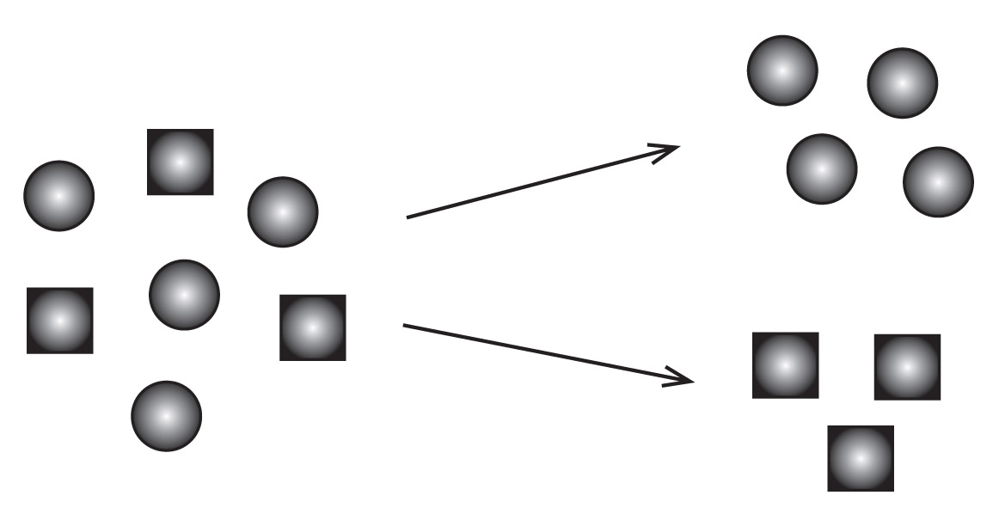

Visión general del primer grado | Lenguaje y literatura en inglés

Los estudiantes de primer grado interactúan de manera independiente con un texto literario o informativo haciendo y contestando preguntas e identificando los detalles y los acontecimientos principales. Pueden leer en voz alta de manera precisa y con entonación. Los estudiantes de primer grado pueden escribir todas las letras y escribir sobre acontecimientos, temas u opiniones.

Lectura
- Hacer y contestar preguntas sobre los detalles de una selección de lectura
- Recontar cuentos, incluyendo los detalles
- Explicar las diferencias entre libros de cuentos y libros que dan información
- Con indicaciones y apoyo, leer textos informativos de primer grado

Lectura: Destrezas fundamentales
- Entender la organización y las características básicas de los materiales impresos

- Reconocer las características de una oración
  - Uso de mayúsculas
  - Puntuación final

- Entender las palabras habladas, las sílabas y los sonidos
- Entender los fonemas y el análisis de palabras
  - Saber que cada sílaba debe tener el sonido de una vocal
- Leer palabras de una y dos sílabas que se deletrean regularmente
- Leer en voz alta con exactitud y entonación

Escritura
- Escribir artículos de opinión que incluyan una opinión y la razón de esa opinión
- Escribir textos informativos que nombren un tema, ofrecen datos y tengan un sentido de conclusión
- Escribir narraciones sobre dos o más eventos en secuencia adecuada; incluir detalles

Audición y Habla
- Seguir las reglas para hablar ampliando lo que los demás dicen y hacer preguntas
- Seguir instrucciones fáciles de dos pasos
- Hablar con oraciones completas

Lenguaje
- Usar la gramática correcta
- Escribir todas las letras mayúsculas y minúsculas
- Usar las mayúsculas, la puntuación y la ortografía correcta
- Determinar el significado de palabras desconocidas observando las partes de la palabra y otras palabras en la oración
- Ordenar las palabras en categorías y definir las palabras por sus atributos clave
  - Un tigre es un gato grande con rayas
Visión general del segundo grado | Lenguaje y literatura en inglés

Los estudiantes de segundo grado leen con precisión y entienden los textos literarios e informativos. Usan la gramática, las mayúsculas, la puntuación y la ortografía correctas. Pueden planificar y realizar una presentación sobre un cuento o una experiencia.

Lectura
- Recontar cuentos populares, incluyendo una lección central
- Explicar la manera en que el autor utiliza razones para apoyar puntos específicos en un texto
- Identificar el tema principal y el enfoque
- Leer y entender los textos literarios e informativos

Lectura: Destrezas fundamentales
- Conocer y usar los fonemas y las habilidades de análisis de palabras
  - Leer palabras con prefijos y sufijos comunes (p. ej., re_, a_, _ismo)

- Distinguir los sonidos largos y cortos de las vocales
- Leer palabras de una y dos sílabas con vocales de sonido largos que se deletrean regularmente
- Leer con precisión y entendimiento

Escritura
- Escribir artículos de opinión que conecten opiniones y razones usando palabras de enlace
  - Because (porque), and (y), also (también)

- Escribir textos informativos que presentan un tema, datos, definiciones y una conclusión
- Escribir narraciones que incluyan detalles para describir acciones, pensamientos y sentimientos
- Producir una escritura que esté desarrollada, enfocada y organizada
- Escribir de manera rutinaria en periodos prolongados y periodos cortos

Audición y Habla
- Participar en conversaciones con compañeros y adultos en grupos pequeños y grandes
- Recordar y describir las ideas clave y los detalles de algo que se leyó en voz alta
- Dar y seguir instrucciones orales de tres y cuatro pasos
- Planificar y realizar una presentación sobre un cuento o una experiencia

Lenguaje
- Usar la gramática correcta
- Crear documentos claros con letra legible
- Usar las mayúsculas, la puntuación y la ortografía correcta
- Usar una variedad de métodos para determinar el significado de palabras
- Usar palabras individuales para determinar el significado de palabras compuestas, que consisten en dos palabras unidas para formar una nueva palabra

Visión general del tercer grado | Lenguaje y literatura en inglés

Los estudiantes de tercer grado interactúan con los textos literarios e informativos comparando y contrastando cuentos , hablando sobre un punto de vista y comparándolo con el del autor y describiendo una serie de eventos, ideas o conceptos. Además de su lectura, la expresión escrita de los estudiantes de tercer grado es más sofisticada. Los estudiantes producen trabajos desarrollados, enfocados, organizados y corregidos. En la redacción de trabajos informativos, incluyen gráficas o diagramas y proporcionan datos.

Lectura
- Describir la manera en que las acciones de los personajes contribuyen a los acontecimientos
- Comparar y contrastar cuentos
- Leer y entender independientemente literatura de su grado escolar
- Describir una serie de eventos, ideas o conceptos
- Hablar sobre un punto de vista y compararlo con el del autor

Lectura: Destrezas fundamentales
- Usar los fonemas y las habilidades de análisis de las palabras de su grado escolar
  - Leer palabras de sílabas múltiples (p. ej., mosquito, titiritero)
- Conocer los significados de los prefijos y sufijos más comunes
- Leer con precisión y entendimiento
Escritura
- Escribir artículos de opinión que incluyan una gráfica o un diagrama y enumeran las razones que sustenten la opinión
- Escribir textos informativos que nombren el tema, proporcionen datos y usen palabras y frases de enlace
- Escribir narraciones que introduzcan al narrador y a los personajes, y escribir sobre lo que dicen, piensan y sienten los personajes
- Producir una escritura que esté desarrollada, enfocada, organizada y corregida

Audición y Habla
- Seguir las reglas para hablar elaborando lo que los demás dicen
- Recordar ideas y detalles de algo que se leyó en voz alta
- Planificar y realizar una presentación informativa
- Hablar claramente y con oraciones completas

Lenguaje
- Usar la gramática correcta
- Escribir legiblemente en letra cursiva o itálica enlazada; usar márgenes y espacios
- Elegir palabras y frases para crear un efecto
- Usar una variedad de tipos de oraciones
- Usar las mayúsculas en las palabras cuando sea adecuado
- Añadir de manera correcta los sufijos a las palabras base
  - Sitting (sentando), smiled (sonreído), cries (grita)
- Reconocer las diferencias entre el inglés estándar oral y escrito

Visión general del cuarto grado | Lenguaje y literatura en inglés

Los estudiantes de cuarto grado leen palabras más largas y usan raíces, prefijos y sufijos para determinar el significado de las palabras que no conocen. Usan detalles y ejemplos en el texto para determinar la idea principal y describir un personaje, escenario o evento. Los estudiantes producen una escritura que está desarrollada, enfocada, organizada y corregida. Agrupan ideas relacionadas en párrafos y secciones y dan una conclusión. Los estudiantes de cuarto grado saben cuándo es adecuado usar el inglés formal y el inglés informal.

Lectura
- Usar detalles y ejemplos en el texto para determinar la idea principal y describir un personaje, escenario o evento
- Usar estilos narrativos en primera persona (p. ej., Yo dije) y tercera persona (p. ej., Ella dijo)
- Leer y entender los textos literarios e informativos

Lectura: Destrezas fundamentales
- Usar los fonemas y las habilidades de análisis de las palabras de su grado escolar
  - Raíces, prefijos y sufijos
- Leer palabras con múltiples sílabas
- Leer con precisión y entender la lectura

Escritura
- Escribir artículos de opinión que incluyan una conclusión relacionada con esa opinión
- Escribir textos informativos que agrupen ideas relacionadas en párrafos y secciones y que den una conclusión
- Escribir narraciones que introduzcan al narrador y a los personajes; escribir sobre lo que dicen, piensan y sienten los personajes; usar detalles sensoriales
  - Vista, sonido, aroma
- Producir una escritura que esté desarrollada, enfocada, organizada y corregida
- Escribir un trabajo corto de investigación

Audición y Habla
- Participar en conversaciones en colaboración en las cuales los estudiantes tengan un papel asignado
- Parafrasear partes de la información que se presentó en voz alta
- Planificar y realizar una presentación con base en una experiencia personal
- Hablar claramente, con oraciones completas y a un ritmo adecuado

Lenguaje
- Usar la gramática correcta
- Usar oraciones completas
- Usar correctamente palabras que se confunden con frecuencia
  - To (para), two (dos), too (también)
  - There (ahí), their (su), they’re (son)
- Usar las mayúsculas, la puntuación y la ortografía correcta
- Deletrear correctamente las palabras de su grado escolar
- Saber cuándo es adecuado usar el inglés formal y cuándo el inglés informal

Visión general del quinto grado | Lenguaje y literatura en inglés

Los estudiantes de quinto grado desarrollan la capacidad para leer palabras más largas, usando las raíces, los prefijos y los sufijos para determinar el significado de palabras que no conocen. Los estudiantes explican la manera en que el autor apoya sus puntos de vista en el texto. Usan citas de manera precisa cuando se refieren al texto. Los estudiantes toman en cuenta a su público e incluyen una secuencia clara de eventos cuando redactan. Los estudiantes escuchan al orador o a la fuente de información e identifican las razones y la evidencia incluida para apoyar puntos de vista particulares. Identifican y hablan sobre las ideas dudosas.

Lectura
- Citar de manera precisa cuando se refieren al texto
- Distinguir las ideas principales y resumir el texto
- Comparar y contrastar los textos
- Explicar la manera en que el autor utiliza razones o evidencia para apoyar puntos en un texto

Lectura: Destrezas fundamentales
- Usar los fonemas y las habilidades de análisis de las palabras de su grado escolar
  - Raíces, prefijos y sufijos
- Leer con precisión y fluidez

Escritura
- Escribir artículos de opinión que fundamenten un punto de vista con razones e información
- Escribir textos informativos que compartan ideas e información
- Escribir narraciones que usen detalles descriptivos relacionados y una secuencia clara de eventos
- Escribir claramente y con un propósito; tener en cuenta al público
- Usar la tecnología para publicar una redacción; escribir en la computadora dos páginas en una sola sesión

Audición y Habla
- Resumir la información presentada
- Identificar las razones y la evidencia que proporciona el orador o la fuente de información para fundamentar puntos de vista particulares
- Identificar y hablar sobre las ideas dudosas
- Planificar y presentar un discurso
- Recitar de memoria un poema o una sección de una ponencia
- Usar entonación y gestos

Lenguaje
- Usar la gramática correcta
- Usar correctamente los tiempos verbales
  - Ayer caminé
  - Hoy camino
  - Mañana caminaré

- Usar las mayúsculas, la puntuación y la ortografía correcta
- Usar la puntuación para separar elementos en una serie o lista
- Usar el subrayado, las comillas o la letra cursiva en un título
- Variar la longitud y el estilo de las oraciones
- Comparar y contrastar los estilos utilizados en la literatura
- Usar una variedad de métodos para determinar el significado de una palabra desconocida
Visión general del sexto grado | Lenguaje y literatura en inglés

Los estudiantes de sexto grado entregan un resumen de la lectura sin expresar opiniones o juicios personales. Escriben una variedad de trabajos, que incluyen proyectos de investigación, y usan la tecnología para publicar el trabajo. Cuando realizan una presentación, los estudiantes dan descripciones, datos y detalles en un orden lógico.

Lectura
- Determinar la idea principal y los detalles de apoyo
- Entregar un resumen de la lectura sin expresar opiniones o juicios personales
- Determinar la manera en que la estructura de un texto contribuye a la idea principal
- Determinar el punto de vista del autor
- Explicar la manera en que se desarrolla el punto de vista del narrador o del orador
- Distinguir entre un hecho, una opinión, un juicio argumentado y una especulación en un texto
- Leer y entender textos literarios y textos que no son de ficción de su grado escolar

Escritura
- Escribir argumentos para sustentar las afirmaciones con razones claras y evidencia relevante
- Escribir textos informativos que examinen un tema y que transmitan ideas
- Escribir textos narrativos que incluyan detalles descriptivos relevantes y secuencias de eventos bien estructuradas
- Realizar proyectos cortos de investigación y cambiar el enfoque de la investigación como sea necesario
- Usar la tecnología para producir y publicar una redacción; escribir en la computadora tres páginas en una sola sesión

Audición y Habla
- Participar en conversaciones, tanto en parejas como en grupo
- Encontrar afirmaciones fundamentadas por razones y evidencias en los argumentos del orador
- Planificar y realizar una presentación informativa
- Al realizar una presentación, dar descripciones, hechos y detalles en un orden lógico

Lenguaje
- Usar la gramática y el lenguaje correcto
- Usar las mayúsculas, la puntuación y la ortografía correcta
- Usar una variedad de métodos para determinar el significado de las palabras desconocidas
- Distinguir una palabra entre varias con significados similares
  - Tacaño, económico, ahorrativo

Visión general del séptimo grado | Lenguaje y literatura en inglés

Los estudiantes de séptimo grado leen y entienden la literatura que no es de ficción de su grado escolar. Comparan y contrastan relatos de ficción e históricos. Los estudiantes escriben una variedad de textos, creando argumentos organizados para fundamentar sus afirmaciones. Cuando redactan proyectos de investigación, los estudiantes recolectan preguntas adicionales para una investigación más profunda. Tienen contacto visual, un volumen adecuado y una pronunciación clara cuando presentan su trabajo.

Lectura
- Explicar lo que dice el texto y llegar a conclusiones
- Determinar las ideas principales de un texto y la manera en que se desarrollan
- Analizar la manera en que los elementos o el escenario de una historia dan forma a la trama
- Analizar la manera en la que un autor desarrolla y contrasta su propio punto de vista con el de los personajes o el del narrador
- Analizar la estructura del texto
  - Gráficos, títulos y leyendas
- Comparar y contrastar relatos de ficción e históricos
- Evaluar la medida en que el razonamiento y la evidencia en un texto sustentan las afirmaciones del autor
- Leer y entender textos literarios y otros que no son de ficción para su grado escolar

Escritura
- Escribir argumentos para sustentar las afirmaciones con razones claras y evidencia relevante
- Escribir textos informativos que examinen un tema y que transmitan ideas
- Escribir textos narrativos que incluyan detalles descriptivos importantes y secuencias de eventos bien estructuradas
- Realizar proyectos de investigación y demostrar conocimiento del tema que se está investigando
- Usar la tecnología para producir y publicar un escrito; incluir referencias y vínculos de las fuentes

Audición y Habla
- Participar en conversaciones, tanto en parejas como en grupo
- Evaluar el razonamiento y la importancia de la evidencia que se encuentra en el argumento del orador
- Planificar y presentar un argumento
- Tener contacto visual, un volumen adecuado y una pronunciación clara cuando presentan su trabajo

Lenguaje
- Usar la gramática y el lenguaje correcto
- Usar las mayúsculas, la puntuación y la ortografía correcta
- Usar una variedad de métodos para determinar el significado de las palabras desconocidas
- Usar las relaciones entre las palabras para entenderlas mejor
  - Sinónimo: una palabra que significa lo mismo
  - Antónimo: una palabra que significa lo opuesto
Visión general del octavo grado | Lenguaje y literatura en inglés

Los estudiantes de octavo grado interactúan en gran medida con los textos literarios e informativos. Usan la evidencia de una selección de lectura para analizar los puntos de vista de los personajes y la manera en que el autor utiliza el diálogo. Los estudiantes citan evidencia textual para apoyar el análisis del texto e identifican la manera en que la estructura contribuye al significado y estilo de cada texto. Al redactar, los estudiantes muestran las relaciones entre las experiencias y los sucesos.

Lectura
- Usar evidencia cuando se llega a conclusiones a partir de la lectura
- Determinar un tema y su relación con los personajes, el escenario y la trama
- Analizar la manera en que el diálogo afecta el resultado de un texto
- Identificar la manera en que la estructura contribuye al significado y al estilo de cada texto
- Analizar la manera en que los puntos de vista de los personajes y del lector crean efectos como el suspenso o el humor
- Determinar una respuesta del autor para los puntos de vista en conflicto
- Evaluar una premisa o hipótesis del autor corroborando o comparando las conclusiones con otras fuentes de información
- Leer y entender textos literarios y otros que no son de ficción para su grado escolar

Escritura
- Escribir argumentos para apoyar las afirmaciones con razones claras y evidencia relevante
- Escribir textos informativos que examinen un tema y que transmitan ideas
- Escribir textos narrativos que muestren las relaciones entre las experiencias y los sucesos
- Realizar proyectos de investigación y demostrar conocimiento del tema que se está investigando
- Usar la tecnología para producir y publicar los escritos y presentar las relaciones entre la información y las ideas

Audición y Habla
- Participar en conversaciones, tanto en parejas como en grupo
- Identificar los casos en los que el orador está usando evidencia irrelevante para apoyar sus declaraciones
- Planificar y presentar un texto narrativo
- Tener contacto visual, un volumen adecuado y una pronunciación clara cuando presentan su trabajo

Lenguaje
- Usar la gramática y el lenguaje correcto
- Usar las mayúsculas, la puntuación y la ortografía correcta
- Usar una variedad de métodos para determinar el significado de las palabras desconocidas
- Interpretar las figuras literarias
  - Ironía verbal
  - Juegos de palabras

NOTE TO LOCAL EDUCATIONAL AGENCIES (LEAS)

As a form of assistance to LEAs, the California Department of Education (CDE) offers this translation free of charge. Because there can be variations in translation, the CDE recommends that LEAs confer with local translators to determine any need for modifications in language to suit the needs of specific language groups in the local community.

The CDE expresses appreciation to the California County Superintendents Educational Services Association and the Sacramento County Office of Education for their permission to translate the handbook and to make the translation available to schools.

If you have comments or questions regarding the translation, please e-mail the Clearinghouse for Multilingual Documents (CMD) at cmd@cde.ca.gov.

CDE/CCSESA/Sacramento COE
Parent Handbook for the California Common Core Standards
T11-407 Spanish, Arial Font
43 pages

